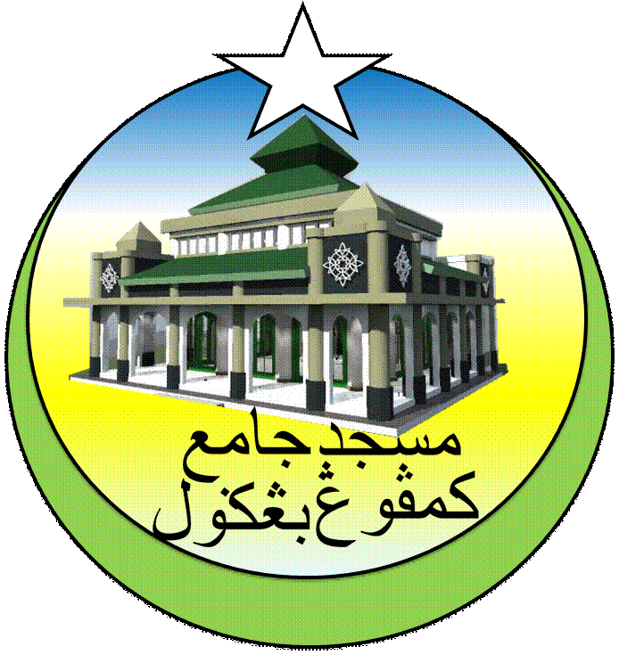**MASJID JAMEK KAMPUNG BANGGOL**

**JALAN POKOK SENA**

**13220 KEPALA BATAS**

**PULAU PINANG**

**TELEFON : PENGERUSI ( 0134261646 ), SETIAUSAHA ( 0134336532 )**

Bil ( 10 ).MJKB/2018/011 Tarikh : 21 Februari 2018

Kepada:

Pejabat Agama Daerah Kepala Batas

13200 Jalan Tun Hamdan Sheikh Tahir,

Kepala Batas,

Pulau Pinang

Tuan / Puan,

**JEMPUTAN PERASMIAN MESYUARAT AGUNG TAHUNAN MASJID JAMEK KAMPUNG BANGGOL 2018**

Saya dengan hormatnya diarah merujuk kepada perkara di atas untuk perhatian tuan.

2. Untuk makluman Tuan / Puan, Masjid Jamek Kampung Banggol akan menagadakan Mesyuarat Agung Tahunan 2018 pada tarikh, masa dan tempat seperti berikut:-

Tarikh : **27 Februari 2018**

Masa : **Selepas Solat Maghrib**

Tempat : **Masjid Jamek Kampung Banggol**

3. Oleh itu, pihak kami dengan besar hati dan harapan yang tinggi menjemput tuan untuk merasmikan Majlis Mesyuarat Agung Tahunan Masjid Jamek Kampung Banggol 2018. Semoga dengan kehadiran tuan dapat menyerikan lagi majlis tersebut.

Sekian, terima kasih.

**(**Jefri Bin Din**)**

Setiausaha Qaryah Masjid Kampung Banggol

013-4336532